кабинеты smart class / TORINO

материал: ЛДСП, МДФ,
искусственная кожа(арпатек)
покрытие: ламинат
толщина столешниц: 70мм
кромка столешниц: ПВХ
толщина топов и опор: 25 мм
стекло прозрачное, с матовыми полосами (пескоструйная обработка)
доступно в цветах: венге

TOR20910001 | 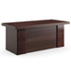 | Стол письменный |  |  | размер: 193x93x80

MNZ19320001 | 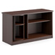 | Приставка с поворотным  баром |  |  | размер: 120x48x70

MNZ19330301 | 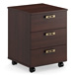 | Тумба подкатная с 3 ящиками |  |  | размер: 43x46x60

MNZ19350101 | 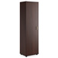 | Гардероб |  |  | размер: 56x45x200

MNZ19350201 | 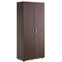 | Гардероб 2 двери |  |  | размер: 89x45x200

MNZ19350401 | 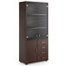 | Шкаф для бумаг |  |  | размер: 89x45x200

MNZ19350501 | 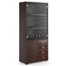 | Шкаф для бумаг с кожаными  вставками |  |  | размер: 89x45x200

TOR20971101 | 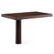 | Брифинг- приставка |  |  | размер: 120x80x80

MNZ19370001 | 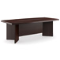 | Стол для переговоров |  |  | размер: 240x120x77

TOR20960001 | 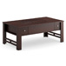 | Кофейный стол |  |  | размер: 108x60x43,5

TOR20950601 | 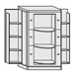 | Винотека |  |  | размер: 76,2x38,2x130

